**Rapport 06/12/21 : Olivieri Rémi**

Pendant cette séance, je me suis occupé de la partie croquis du tank grâce au logiciel OnShape. J’ai créé 3 pièces :

-Une correspondant à la partie basse du tank que Monsieur Masson a pu nous fournir (Tank muni de 2 moteurs ainsi que 6 roues de chaque côté ainsi que 2 chenilles que nous devons replacer)  
-Une représentant une boite que nous voulons ajouter sur le tank afin de contenir nos composants (en bois ou en plastique imprimé en 3D nous ne savons pas encore)  
-Et une pièce représentant les composants arduino (Composants arduino que mon partenaire à chercher)

J’ai ensuite créé un assemblage de toute ces pièces, afin de vérifier que la place à l’intérieur de la boite était bonne, puis j’ai créé un trou sur le dessus de la boite au niveau du servomoteur pour, par la suite, faire sortir la tourelle.

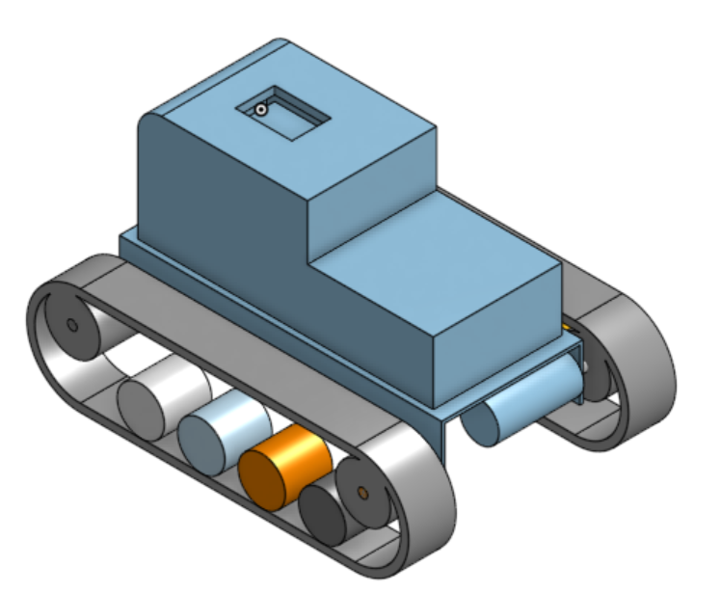 Assemblage final

